哈尔滨市2009 年初中升学考试
数学试卷
本试卷分第Ⅰ卷和第Ⅱ卷两部分．第Ⅰ卷为选择题，满分30分．第Ⅱ卷为填空题和解答题，满分90分．本试卷共28道试题，满分120分，考试时间为120分钟．
八区各学校的考生，请按照《哈尔滨市2009年初中升学考试选择题答题卡》上的要求做选择题(1～10小题，每小题只有一个正确答案）．每小题选出正确答案后，用2B铅笔把答题卡上对应题目的答案标号涂黑，否则无效．填空题第16小题和第*16小题为考生根据所学内容任选其一作答题．
县（市）学校的考生，请把选择题（1～10 小题，每小题只有一个正确答案）中各题表示正确答案的字母填在题后相应的括号内．填空题第16小题和第*16小题为考生根据所学内容任选其一作答题．
第Ⅰ卷 选择题（共30分）（涂卡）
一、选择题（每小题 3分，共计 30分）
1．－2的相反数是（ ）．
（A）2 （B）一2 （C）$\frac{1}{2}$ （D）一$\frac{1}{2}$
2．下列运算正确的是（ ）．
（A）3a²－a²＝3 （B）（a²）³＝a⁵ （C）a³．A⁶＝a⁹ （D）（2a）²＝2a²
3．下列图形中，既是轴对称图形，又是中心对称图形的是（）．
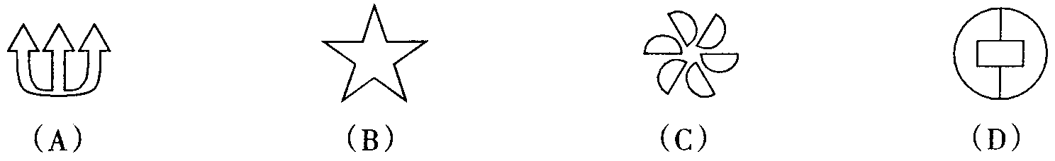
4．36的算术平方根是（ ）．
（A）6 （B）±6 （C）$\sqrt{6}$ （D）±$\sqrt{6}$
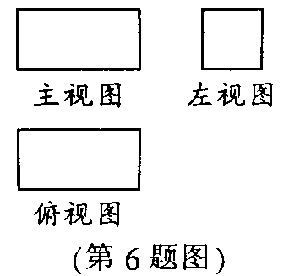
5．点P（1，3）在反比例函数y＝$\frac{k}{x}$ （k≠0）的图象上，则k的值是（ ）．
（A）$\frac{1}{3}$ （B）3 （C）一$\frac{1}{3}$ （D）一3
6．右图是某一几何体的三视图，则这个几何体是（ ）．
（A）长方体 （B）圆锥
（C）圆枉 （D）正三棱柱
7．小伟掷一个质地均匀的正方体骰子，骰子的六个面上分别刻有1到6的点数．则向上的一面的点数大于4的概率为（ ）．
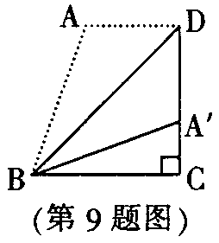
（A）$\frac{1}{6}$ （B）$\frac{1}{3}$ （C）$\frac{1}{2}$ （D）$\frac{2}{3}$
8．圆锥的底面半径为8，母线长为9，则该圆锥的侧面积为（ ）．
（A）36л （B）48л （C）72л （D）144л
9．如图，梯形ABCD中，AD∥BC，DC⊥BC，将梯形沿对角线BD折叠，点A
恰好落在DC边上的点A´处，若∠A´BC＝20°，则∠A´BD的度数为（ ）．
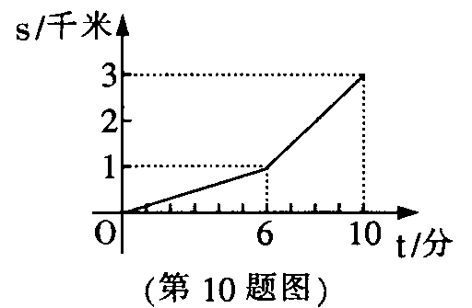
（A）15° （B）20° （C） 25° （D）30°
10．明明骑自行车去上学时，经过一段先上坡后下坡的路，在这段路上所走的
路程s(单位：千米）与时间t(单位：分）之间的函数关系如图所示。放学后
如果按原路返回，且往返过程中，上坡速度相同，下坡速度相同，那么他回
来时，走这段路所用的时间为（ ）．
（A）12分 （B）10分 （C） 16分 (D)14分

第Ⅱ卷 非选择题（共90分）
二、填空题（每小题3分，共计24分）
11．长城总长约为 6700 010米，用科学记数法表示为 （保留两个有效数字）．
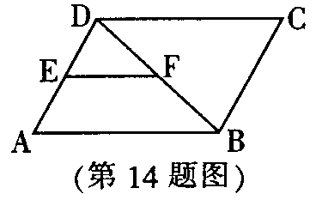
12．函数y＝$\frac{x−2}{x+2}$的自变量x的取值范围是
13．把多项式x³－4x分解因式的结果为 。
14．如图，在□ABCD中，BD为对角线，E、F分别是AD、BD的中点，连
接EF．若EF＝3，则CD的长为 ．
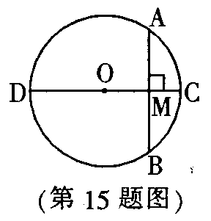
15．如图，⊙O的直径CD＝10，弦AB＝8，AB⊥CD，垂足为M，则DM的
长为 ．
（第16小题和第*16小题为考生根据所学内容任选其一作答题）
16．4支排球队进行单循环比赛（参加比赛的每两支球队之间都要进行一
场比赛），则总的比赛场数为 场
*16．如果2是一元二次方程x²＋bx＋2＝0的一个根，那么常数b的值为 ．
17．观察下列图形：
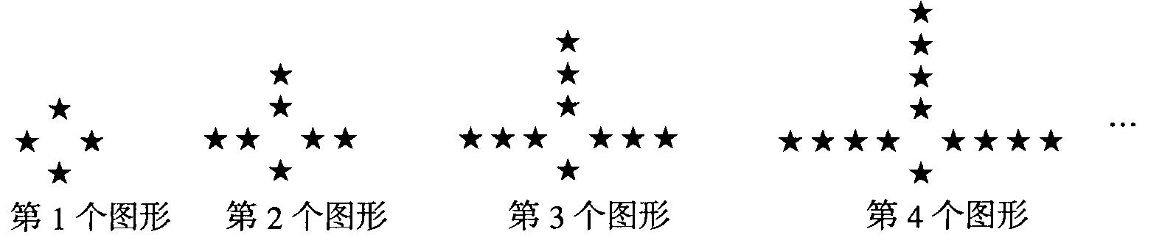
它们是按一定规律排列的，依照此规律，第16个图形共有 个★．
18．若正方形ABCD的边长为4，E为BC边上一点，BE＝3，M为线段AE上一点，射线BM交正方形的一边于点F，且BF＝AE，则BM的长为 ．
三、解答题(其中19－22题各5分，23－25题各6分，26题8分，27－28题各10分，共计66分）
19．（本题 5分）
先化简．再求代数式的值．$(\frac{2}{a+1}+\frac{a+2}{a^{2}−1})÷\frac{a}{a−1}$ 其中a＝tan60°－2sin30°．

20．（本题5分）
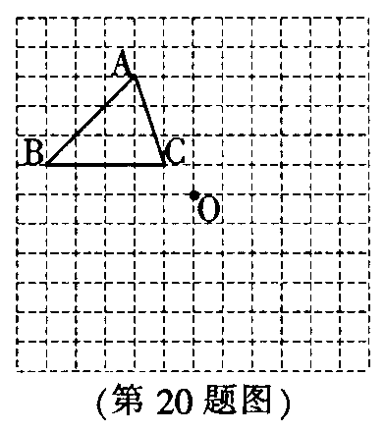
如图，在每个小正方形的边长均为1个单位长度的方格纸中，有一
个△ABC和一点O，△ABC的顶点和点O均与小正方形的顶点重合．
（1）在方格纸中，将△ABC向下平移5个单位长度得到△A₁B₁C₁，
请画出△A₁B₁C₁
（2）在方格纸中，将△ABC绕点O旋转180°得到△A₂B₂C₂，
请画出△A₂B₂C₂。

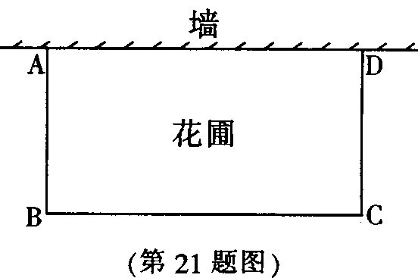
21．（本题5分）
张大爷要围成一个矩形花圃．花圃的一边利用足够长的墙另三
边用总长为32米的篱笆恰好围成．围成的花圃是如图所示的矩形
ABCD．设AB边的长为x米．矩形ABCD的面积为S平方米．
（1）求S与x之间的函数关系式（不要求写出自变量x的取值范围）
（2）当x为何值时，S有最大值？并求出最大值．
（参考公式：二次函数y＝ax²＋bx＋c（a≠0），当x＝－$\frac{b}{2a}$时，y_{最大（小）值}＝$\frac{4\text{ac}−b^{2}}{4a}$)

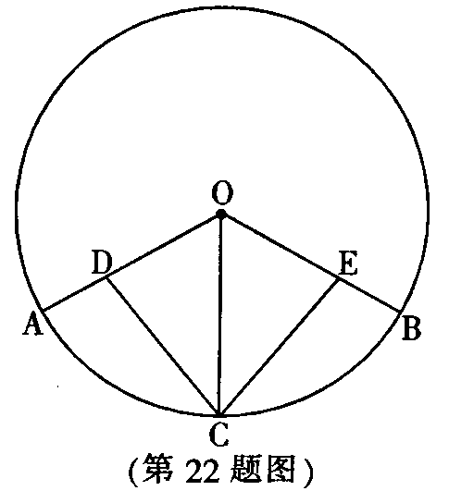
22．（本题5分）
如图，在⊙O中，D、E分别为半径OA、OB上的点，且AD＝BE．
点C为弧AB上一点，连接CD、CE、CO，∠AOC＝∠BOC．
求证：CD＝CE．

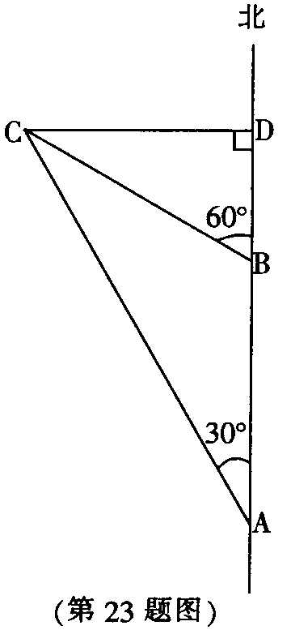

23．〔本题6分）
如图，一艘轮船以每小时20海里的速度沿正北方向航行，在A处测得
灯塔C在北偏西30°方向，轮船航行2小时后到达B处，在B处测得灯塔C
在北偏西60°方向．当轮船到达灯塔C的正东方向的D处时，求此时轮船与
灯塔C的距离．（结果保留根号）

24．（本题6分）
某中学为了解该校学生阅读课外书籍的情况，学校决定围绕“在艺术类、科技类、动漫类、小说类、其他类课外书籍中，你最喜欢的课外书籍种类是什么？（只写一类）”的问题，在全校范围内随机抽取部分同学进行问卷调查，并将调查问卷适当整理后绘制成如图所示的条形统计图．
请结合统计图回答下列问题：
（1）在本次抽样调查中，最喜欢哪类课外书籍的人数最多，有多少人？
（2）求出该校一共抽取了多少名同学进行问卷调查？
（3）若该校有800人，请你估计这800人中最喜欢动漫类课外书籍的约有多少人？
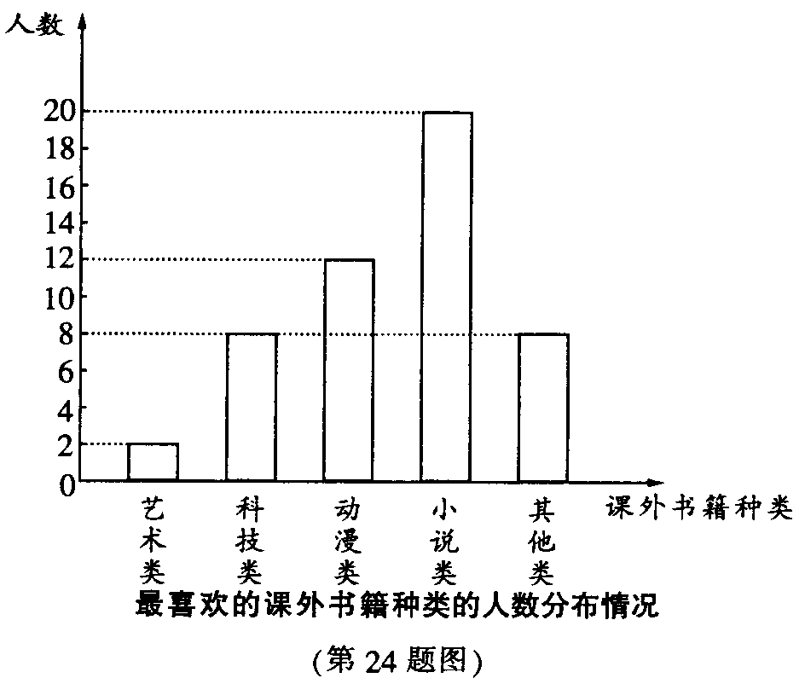
25．（本题6分）
图（a）、图（b）、图（c）是三张形状、大小完全相同的方格纸，方格纸中的每个小正方形的边长均为1．请在图（a）、图（b）、图（c）中，分别画出符合要求的图形，所画图形各顶点必须与方格纸中的小正方形顶点重合．
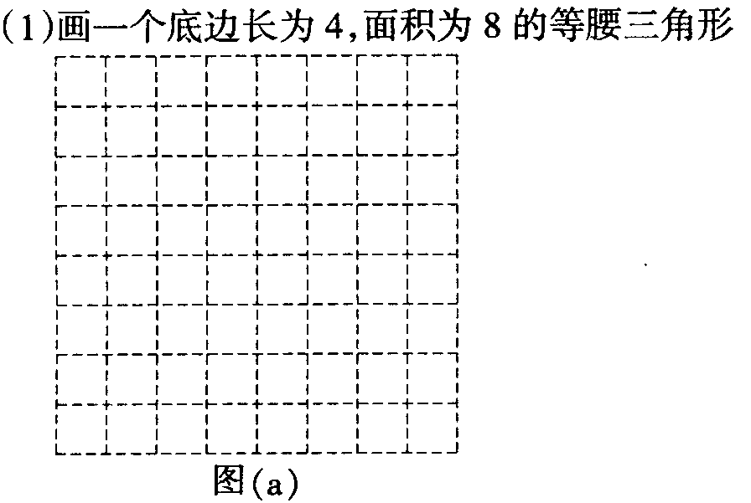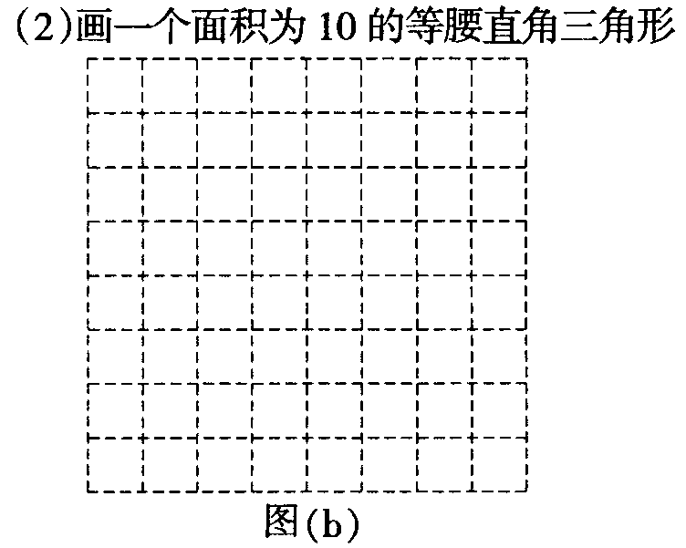
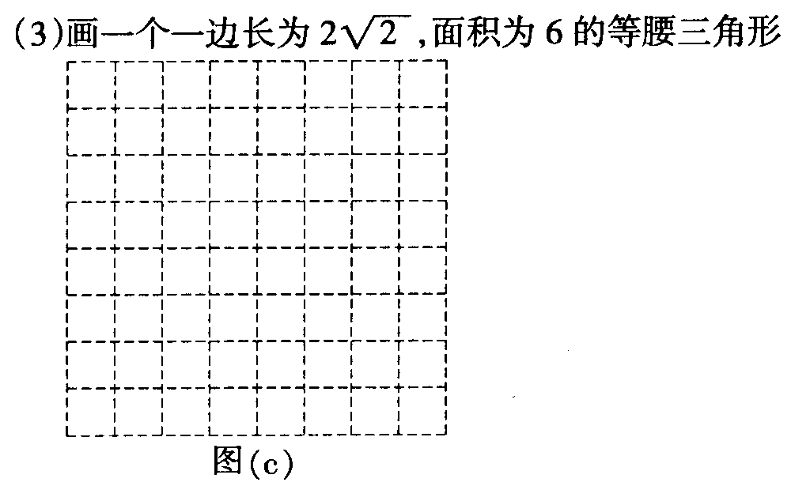
26．（本题8分）
跃壮五金商店准备从宁云机械厂购进甲、乙两种零件进行销售．若每个甲种零件的进价比每个乙种零件的进价少2元，且用80元购进甲种零件的数量与用100元购进乙种零件的数量相同．
（1）求每个甲种零件、每个乙种零件的进价分别为多少元？
（2）若该五金商店本次购进甲种零件的数量比购进乙种零件的数量的3倍还少5个，购进两种零件的总数量不超过95个，该五金商店每个甲种零件的销售价格为12元，每个乙种零件的销售价格为15元，则将本次购进的甲、乙两种零件全部售出后，可使销售两种零件的总利润（利润＝售价－进价）超过371元，通过计算求出跃壮五金商店本次从宁云机械厂购进甲、乙两种零件有几种方案？请你设计出来．

27．（本题 10分）
已知：△ABC的高AD所在直线与高BE所在直线相交于点F．
（1）如图l，若△ABC为锐角三角形，且∠ABC＝45°，过点F作FG∥BC，交直线AB于点G，
求证：FG＋DC＝AD；
（2）如图 2，若∠ABC＝135°，过点F作FG∥BC，交直线AB于点G，则FG、DC、AD之间满足的数量关系是 ；
（3）在（2）的条件下，若AG＝$5\sqrt{2}$，DC＝3，将一个45°角的顶点与点B重合并绕点B旋转，这个角的两边分别交线段FG于M、N两点（如图3），连接CF，线段CF分别与线段BM、线段BN相交于P、Q两点，若NG＝$\frac{3}{2}$，求线段PQ的长．
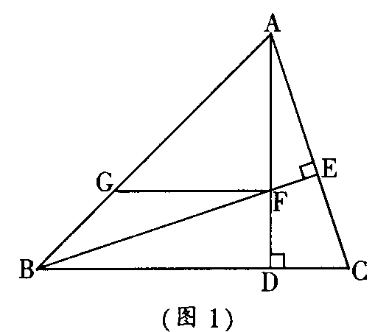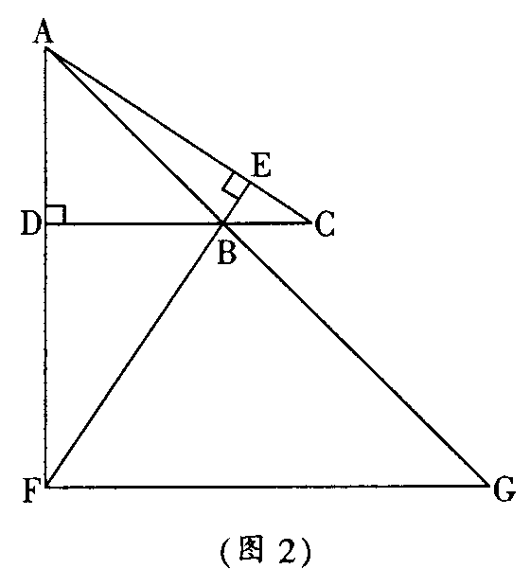
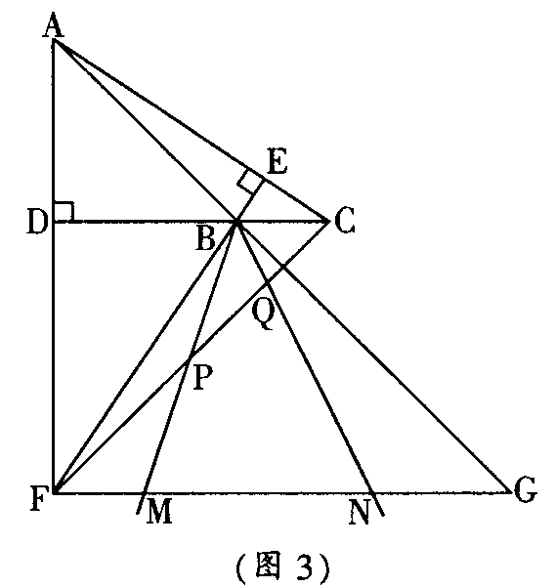
28．(本题10分）
如图1，在平面直角坐标系中，点O是坐标原点，四边形ABCO是菱形，点A的坐标为（－3，4），
点C在x轴的正半轴上，直线AC交y轴于点M，AB边交y轴于点H．
（1）求直线AC的解析式；
（2）连接BM，如图2，动点P从点A出发，沿折线ABC方向以2个单位／秒的速度向终点C匀速运动，设△PMB的面积为S（S≠0），点P的运动时间为t秒，求S与t之间的函数关系式（要求写出自变量t的取值范围）；
（3）在（2）的条件下，当 t为何值时，∠MPB与∠BCO互为余角，并求此时直线OP与直线AC所夹锐角的正切值．
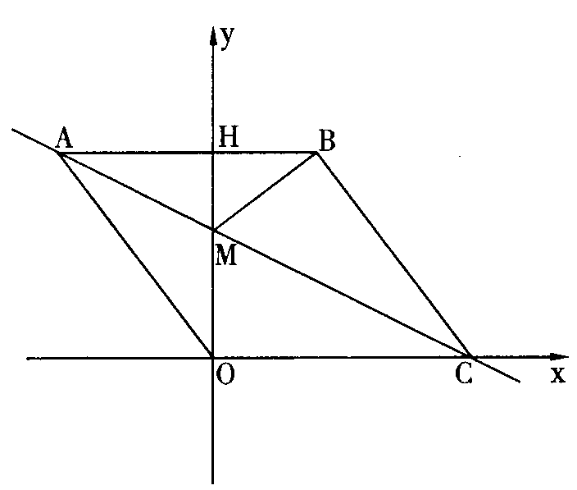
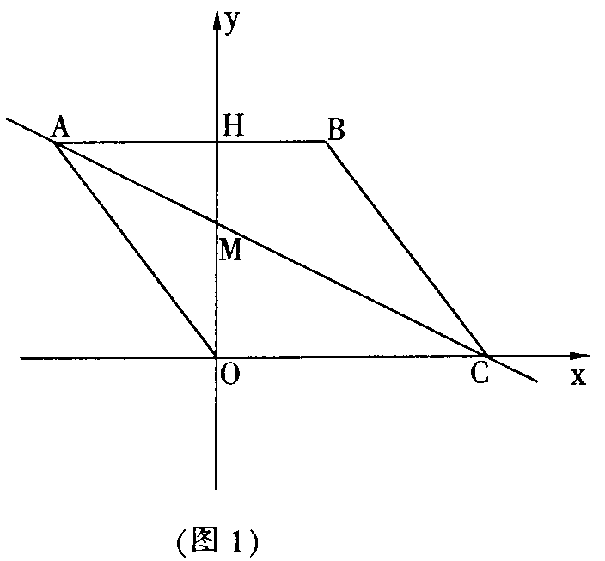

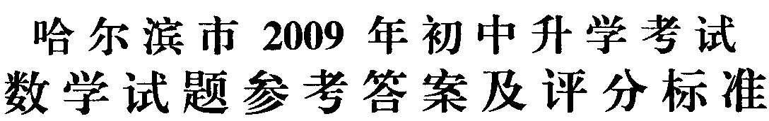
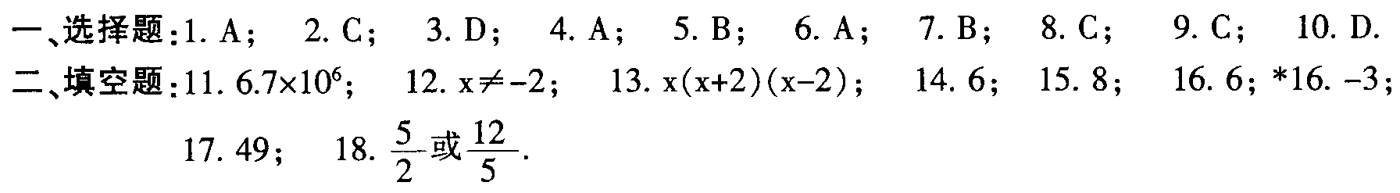
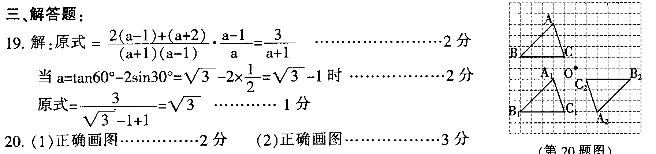
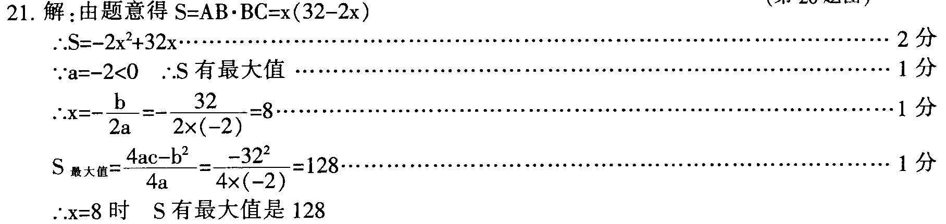
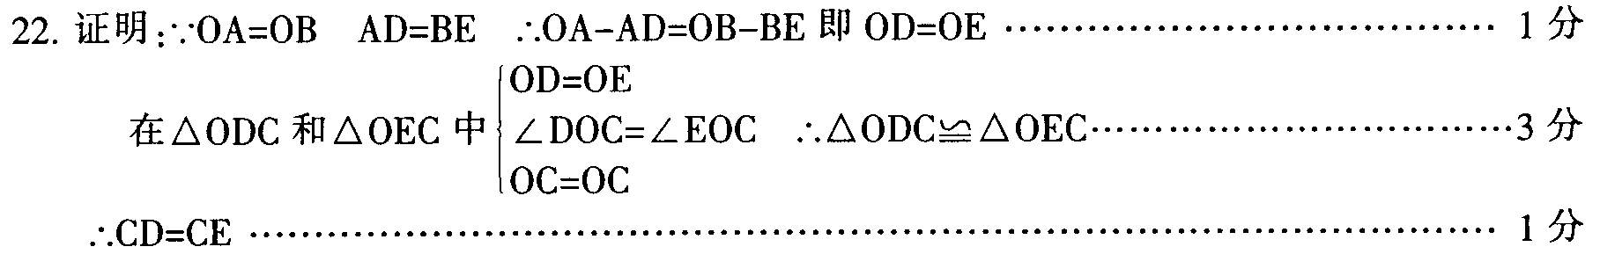
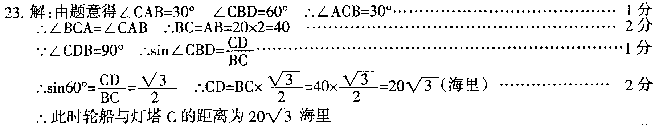
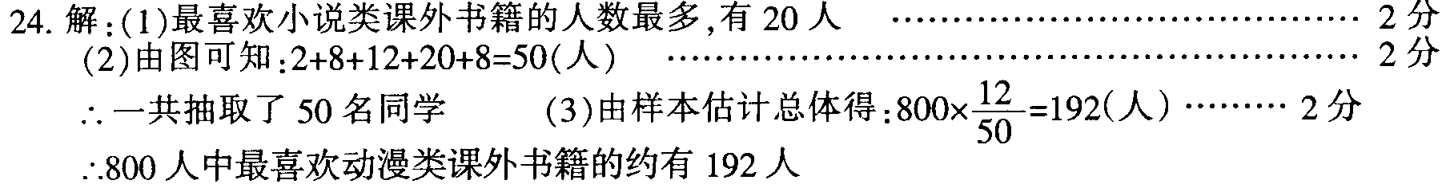
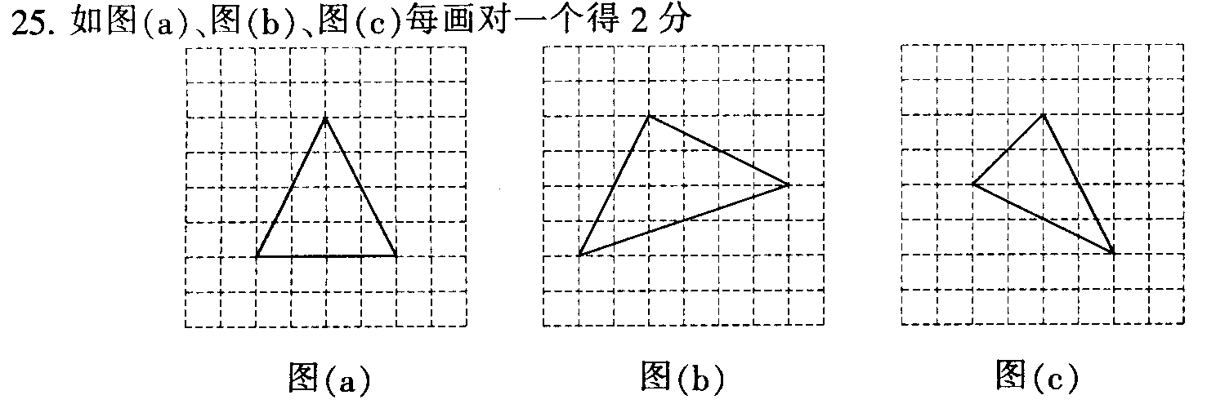
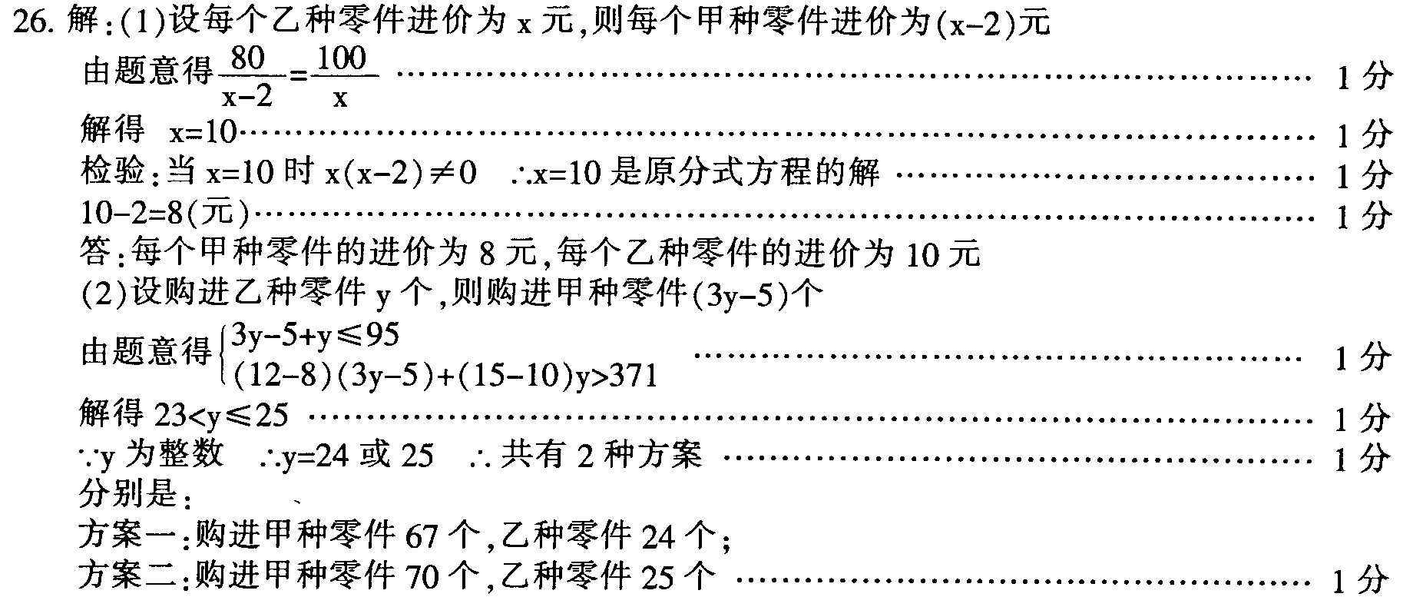
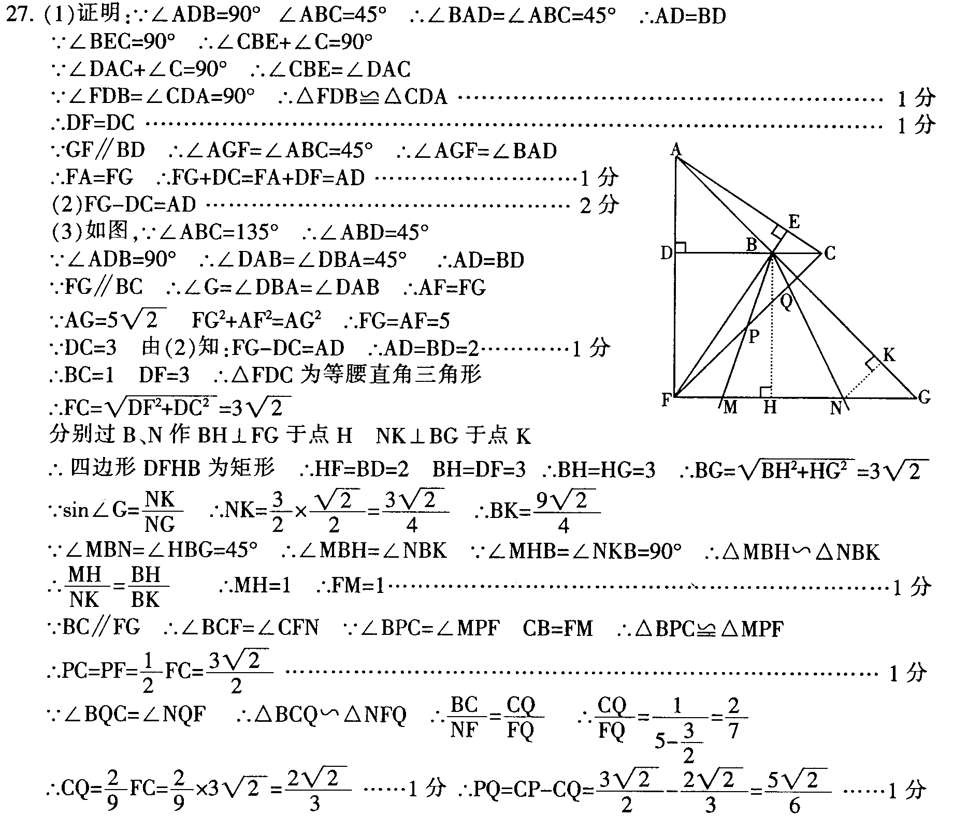
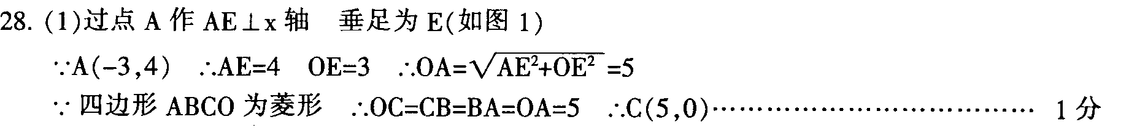
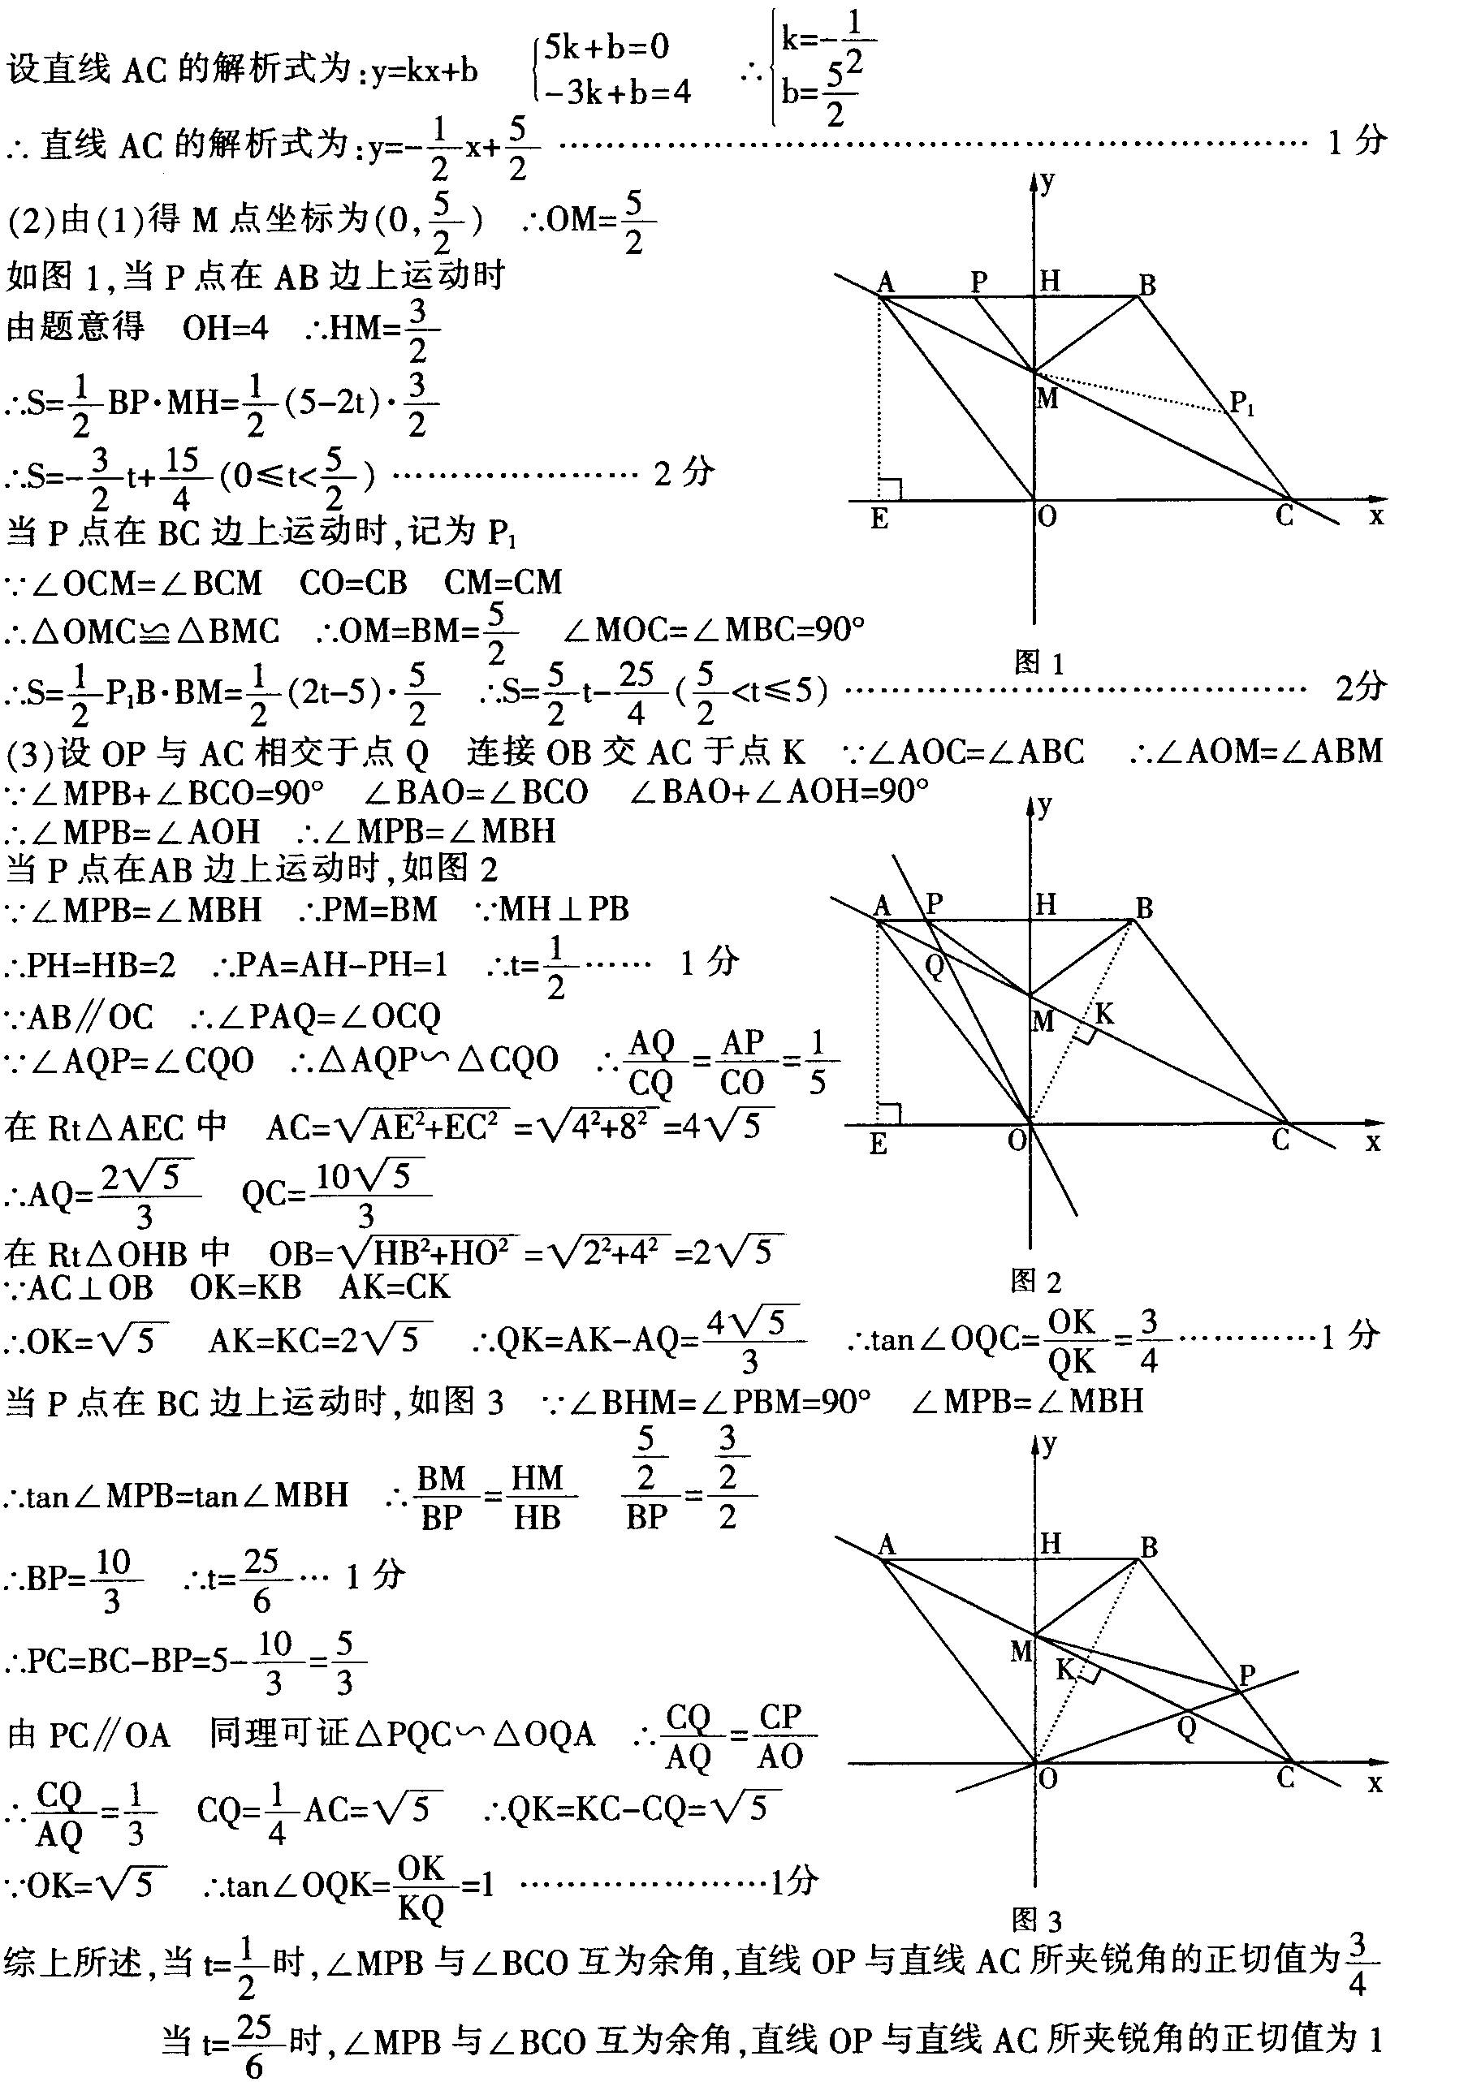
提供者：罗天仁

声明：本资料由 考试吧（Exam8.com） 收集整理，转载请注明出自 http://www.exam8.com
服务：面向较高学历人群，提供计算机类，外语类，学历类，资格类，会计类，工程类，医学类等七大类考试的全套考试信息服务及考前培训.

